GUÍA PARA LA REALIZACIÓN DEL INFORME TÉCNICO EN FORMATO IEEE DE LOS PROYECTOS INTEGRADORES DE TERCERO DE BACHILLERATO
El presente documento es una guía para el desarrollo de los Informes Técnicos en formato IEEE, contiene una breve explicación de cada una de las partes que lo componen. El documento tendrá una extensión de 6 a 12 hojas como máximo y la mayor parte del texto se utilizará una tipografía Times New Roman, número 10, exceptuando algunos casos como: enunciado de los títulos, resumen y abstract.
TÍTULO
El título del proyecto debe ser directo, conciso evitando que sea demasiado extenso.

Título del proyecto
ENCABEZADO
El encabezado contiene el nombre de la institución, además de los nombres completos de los estudiantes en orden alfabético y debajo de cada uno de ellos se incluirá el correo institucional.
Unidad Educativa Técnico Salesiano
Nombre Completo Estudiante 1
Correo Institucional Estudiante 1
Nombre Completo Estudiante 2
Correo Institucional Estudiante 2

RESUMEN
El resumen se desarrollará en una extensión entre 150 a 250 palabras, esta sección tiene que presentar el problema, su importancia, la hipótesis, los objetivos, métodos a utilizar y una parte de las conclusiones ya que es la parte más importante al revisar un informe en IEEE. (La redacción se realiza en tiempo presente)

ABSTRACT
El abstract es el resumen traducido al inglés considerando un inglés técnico ya que en muchas ocasiones hay muchas palabras que en español tiene un significado, pero al traducir en un inglés normal cambia el sentido o contexto de la oración.

OBJETIVOS
Los objetivos se tienen que redactar con verbos en infinitivos, es decir, verbos terminados en -ar, -er, -ir. Deben ser directos y concisos y tener una relación directa con el título del proyecto.
OBJETIVO GENERAL
En esta sección se detalla el objetivo general (uno solo) que responde a la pregunta de investigación, orienta a la misma y ayuda a establecer el contexto de las actividades designadas, es el propósito final que se pretende alcanzar con la consecución de los objetivos específicos y las actividades planificadas en el proyecto de investigación.
OBJETIVOS ESPECÍFICOS
Se detallarán los objetivos específicos del proyecto que se deben cumplir con el fin de llegar al objetivo general, son las metas que se logran a través de la ejecución de las actividades del proyecto de investigación. Es decir, los objetivos específicos son las ideas micro que se tienen que cumplir para poder alcanzar el objetivo general. (Mínimo tres objetivos)
INTRODUCCIÓN
Se detalla una descripción general del proyecto basada en la propuesta del proyecto, se debe mencionar el tema, los objetivos, la hipótesis, una breve justificación y una breve descripción del proyecto (La redacción se realiza en tiempo pasado)
En la introducción se puede realizar una comparativa o mencionar los trabajos similares que existen con el tema propuesto, considerando que en la introducción se colocarán los antecedentes y problemática a solucionar.
MARCO TEÓRICO
En esta sección se incluyen las definiciones de términos básicos citando la referencia bibliográfica en cada uno de ellos, es decir en este espacio se encuentran todos los conceptos necesarios para poder realizar el proyecto que se está presentando, en el caso que se adjunten imágenes, si son obtenidas desde el internet, las fuentes deben ser citadas como se presenta a continuación. (La redacción se realiza en tiempo pasado)
EJEMPLO:
El circuito integrado 555.
El temporizador IC 555 es un circuito integrado (chip) que se utiliza en la generación de temporizadores, pulsos y oscilaciones. El 555 puede ser utilizado para activar o desactivar circuitos durante intervalos de tiempo determinados. Para ello se combina con otros componentes cuyas características y formas de acople con el circuito, determinarán la duración de estos intervalos [1]. Tal como se puede observar en la Figura 1.
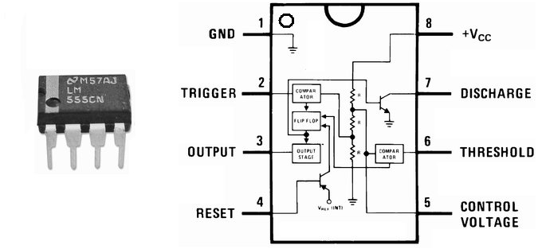
Figura 1. Circuito integrado 555 y configuración de sus pines [1].
Como se puede observar en el ejemplo anterior al finalizar el texto que se obtuvo de internet se tiene que colocar la cita necesaria para poder referenciar el texto la mismas que se representa con un número entero corchetes simples [#]. Recordando que siempre la referencia tiene punto final, ya que si se coloca al revés no se está referenciando ningún texto.
Para el caso de las imágenes o figuras también es necesario colocar las referencias pertinentes, las cuales se mantendrán con el mismo formato anterior para citar texto las mismas que se colocarán al finalizar el título de la imagen. En el caso de que sea una imagen de autoría propia, al final de la descripción se debe indicar con la palabra (Autor).
Al momento de colocar una imagen siempre se tiene que referenciar la imagen en el texto, esto que significa se tiene que emplear frases como: “Tal como se puede observar en la Figura #, basados en la Figura #, entre otros” como se puede evidenciar en el ejemplo anterior, siempre evitando ser muy monótonos en las frases empleadas.
Para el caso de las tablas se maneja de la misma manera con un único cambio que el título de la tabla se tiene que colocar en la parte superior de la tabla, utilizando negrita para indicar el número de la misma, centrado y el mismo tamaño de letra del texto.

Tabla 1. Octavas de las notas musicales
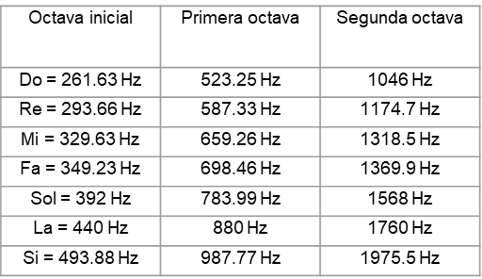
Hay que recordar que en el marco teórico no se colocan nada de resultados obtenidos y también toda imagen que se coloque se tiene que referenciar no se puede colocar una imagen si no está referenciada en el texto.
Respecto a la redacción por más que se está parafraseando de algún libro, revista o de internet se tiene que colocar su debida referencia.
DESARROLLO
Se presenta el desarrollo del proyecto indicando la metodología aplicada y la descripción de cada una de sus fases. (La redacción se realiza en tiempo presente)
Se recomienda usar mentefactos o flujogramas para poder detallar el proyecto, sin embargo, no es obligatorio, un ejemplo de flujograma puede ser el que se presenta a continuación:

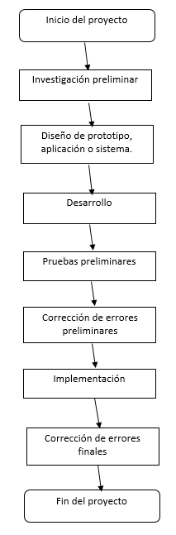

El flujograma, diagrama, debe ser descrito en todas sus fases describiendo los procesos que se aplicaron para poder desarrollar la investigación separándolos en etapas para luego poder describir con mayor facilidad el proceso que se desarrolló en dicha etapa.
Cabe recalcar que en el desarrollo no se tiene que colocar todos los códigos o planos implementados en el proyecto.

EXPERIMENTACIÓN
En esta sección se presentan los resultados que se obtuvieron en la investigación o el trabajo realizado explicándolo de manera clara y directa.

ANALISIS DE EXPERIMENTACIÓN
En el caso de que amerite se puede realizar un análisis de resultados estadísticos, basándonos en herramientas estadísticas como: regresión lineal, box plot, ANOVA, histogramas entre otros.
En el caso de haber realizado un proceso de investigación preliminar a través de encuestas o se haya recopilado información, la misma debe ser presentada en gráficas de tipo pastel priorizando los gráficos que presentan resultados totales, tal como se presenta a continuación:
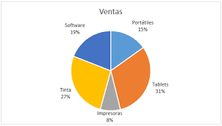
Figura 2. Gráfica resumen de la encuesta realizada de las ventas de productos (Autor).
Las gráficas deben tener un pie de imagen con la respectiva descripción de lo que se está presentando y el número de figura debe ser la continuación de las anteriores, respetando el orden y además debe ser referenciada de la misma manera que se procede en el marco teórico.
CONCLUSIONES
En esta sección se presenta la revisión reflexiva de los resultados del proyecto, son ideas sintetizadas que explican de manera clara y directa las soluciones a los problemas planteados antes y durante la ejecución del mismo

BIBLIOGRAFÍA
Se incluyen las referencias bibliográficas en el formato IEEE las mismas que se basarán en el siguiente formato:
[1] Nombre de la página, Autor de la página, Año de Edición o Fecha de creación de la página, Enlace.
[2] Electrónica Unicrom. “Display Siete Segmentos”. Electrónica para el Aficionado y el Experto. https://unicrom.com/display-de-7-segmentos/
[3] Apellido nombre, Título del Documento, Editorial, Número de Páginas de donde se obtuvo la información, Volumen, Año.

